Сделайте веселый домик для чая в пакетиках (техника декупаж).
-->
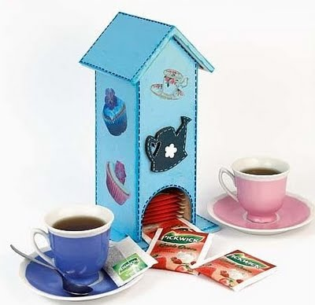

Любите чай? А если вас устраивает чай в пакетиках, можете для его хранения сделать такой симпатичный домик. Полуфабрикаты для деревянного домика можно купить в магазинах для рукоделия (или сделать самим из картона). А украсим его техникой декупаж.

-->
Что понадобится:

Кроме самого домика нам понадобится: акриловая синяя краска двух оттенков, салфетки, клей, бесцветный лак, ножницы, кисточку, белый маркер.
Домик можно украсить разными техниками - декупажа (синий) и штампованием (розовый).

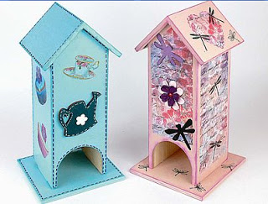

1.Сначала все части домика покрасим синей краской

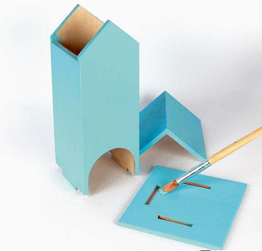

2. Прежде, чем высохнет краска, вырежем из салфетки несколько картинок, которыми украсим домик.



3. Все грани домика покрасим темным оттенком синей краски и белым маркером нарисуем на них полосы.

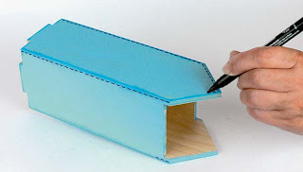

4.Домик украсим картинками , вырезанными из салфетки, с которых отклеим 2 нижние слоя.

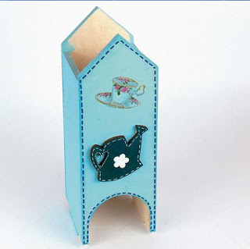

5. После этого покроем домик слоем бесцветного лака.

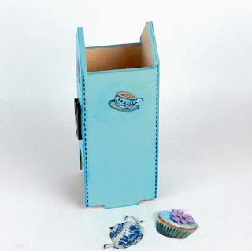

6. Наконец приклеим домик к подставке, но крышу только наденем. Поднимая крышу домика, можем наполнять его пакетиками чая.

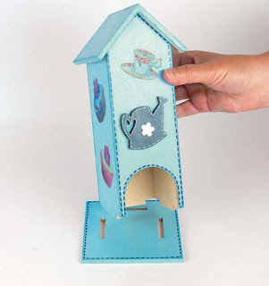

Чайный домик " В твоем саду душистые розы". Мастер-класс (конкурс).
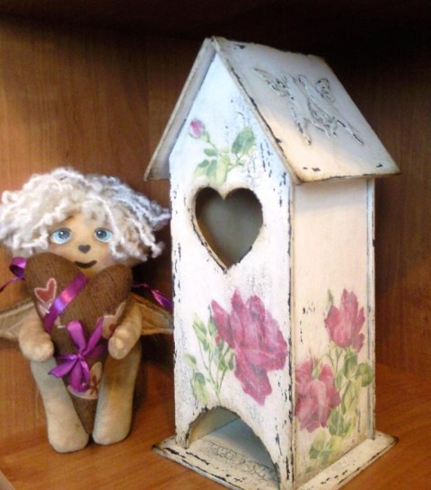
Был постой чайный домик. Я его собрала и склеила из разборной заготовки. Мне захотелось сделать домик состаренным,винтажным. Грунтуем, на крышке трафаретом наносим шпатлевкой голубков(сушим,шкурим,покрываем лаком 2-3 раза), красим домик черной краской, углы и всякие выпуклости натираем мылом. Там,где нужны трещинки мажем лаком для кракелюра "Декола".Сушим.Красим венсь домик белой краской.Там где было мыло аккуратно трем наждачной бумагой. И вот что получилось.
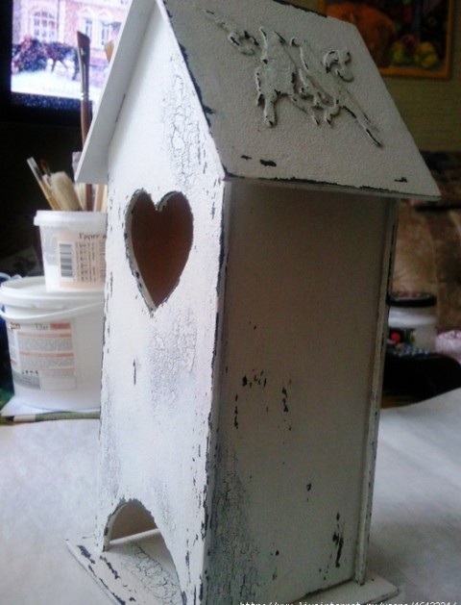

Нам надо его состарить. Разводим в воде черную краску и прокрасим в углублениях,в углах домика.Сразу же вытираем тряпочкой. И так несколько раз,пока не добьемся нужного эффекта.В уголках получается "налет старины".
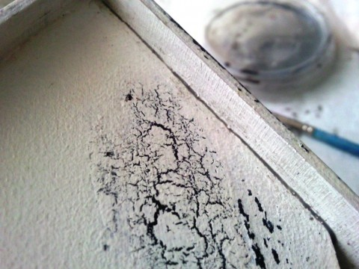
С голубками поступаем также.

Приклеиваем нужную салфетку. Я взяла с розами. Вырываем фрагменты и примеряем на домик. Приклеиваем разведенным ПВА. Я развожу на глазок,где то 1*1. Стараемся,чтобы не было складок.
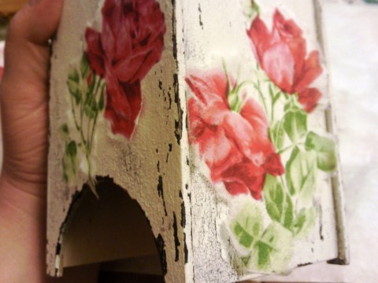

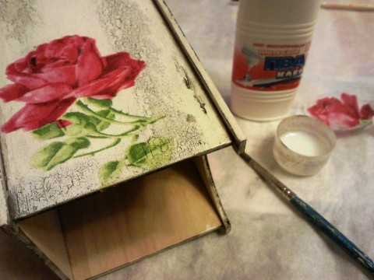
Влагу убираем белой салфеткой.
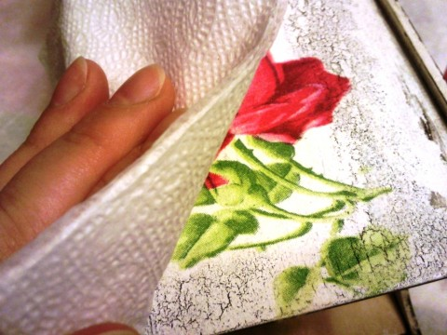
После просушки покрываем лаком. У меня лак для дерева на водной основе. Купила в строительном магазине. Лак высох, проходимся шкуркой,убираем все неровности и шероховатости.
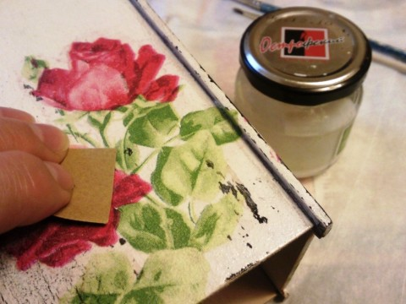
У нас домик по задумке должен быть состаренным. Розы очень выделяются. Разводим водой белую акриловую краску. Пропорции на глазок,но так,чтобы не сильно водянисто,но и не густо.В любом случае, пробуем на ненужной бумажке. Прокрашиваем розы.
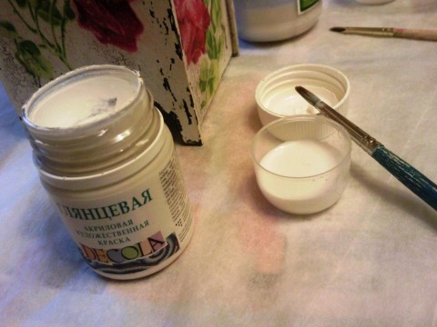
... были яркие...
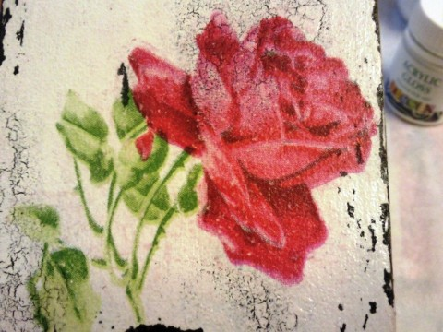
... стали не очень...
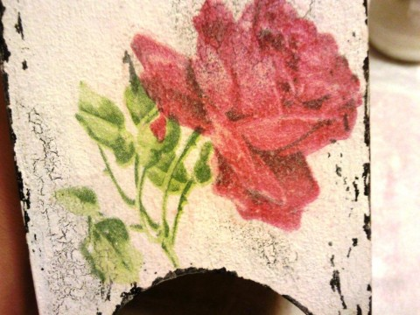
На этом этапе я вдруг поняла,что внутри у меня ничем не покрыто,хотя собиралась "пройтись" крепким кофе. Надо было,конечно,сразу это сделать,перед сборкой домика! Сейчас уже неудобно,но я справилась! А вы не повторяйте моей ошибки! Вообщем,разводим растворимый кофе и красим внутри.Чем крепче кофе,тем темнее получается!
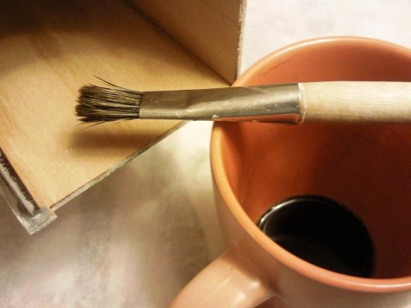
Уголочки, края "пачкаем" битумом. Аккуратненько,сначала сняв лишний битум на бумагу. Просто почпокав на ней! :) Битум купила тоже в строительном магазине. Разводим его слегка уайт-спиритом. Руки тоже им отмываем.Можно (и нужно!) работать в перчатках,но мне не удобно!
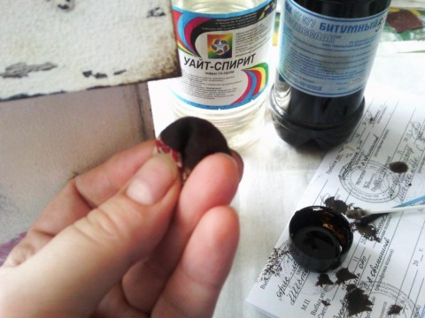
Битум высох,покрываем лаком.У меня автомобильный спрей. Сохнет быстро,но пахнет. Покрываю в подъезде,когда нет соседей! Потом проветриваю!
